Uitreksels / Extracts:

SATB Vier Koorwerke / Four Choral Works

Eerste Druk: 2020

Republiek van Suid-Afrika

Musiektikwerk: Antoinette Hoek, Stephan Gericke

Illustrasie en voorbladontwerp: Sonjia Hendrikse

Gedruk en Gebind: Kitskopie, Pretoria

ISBN: 978 – 0 – 6399262 – 7 – 8

©Alle regte voorbehou

Geen gedeelte van hierdie boek mag gereproduseer

word in enige vorm nie.

©All rights reserved.

No part of this book may be reproduced in any form.

Lied 1 / Song 1

1

3

4

5

6

7

8

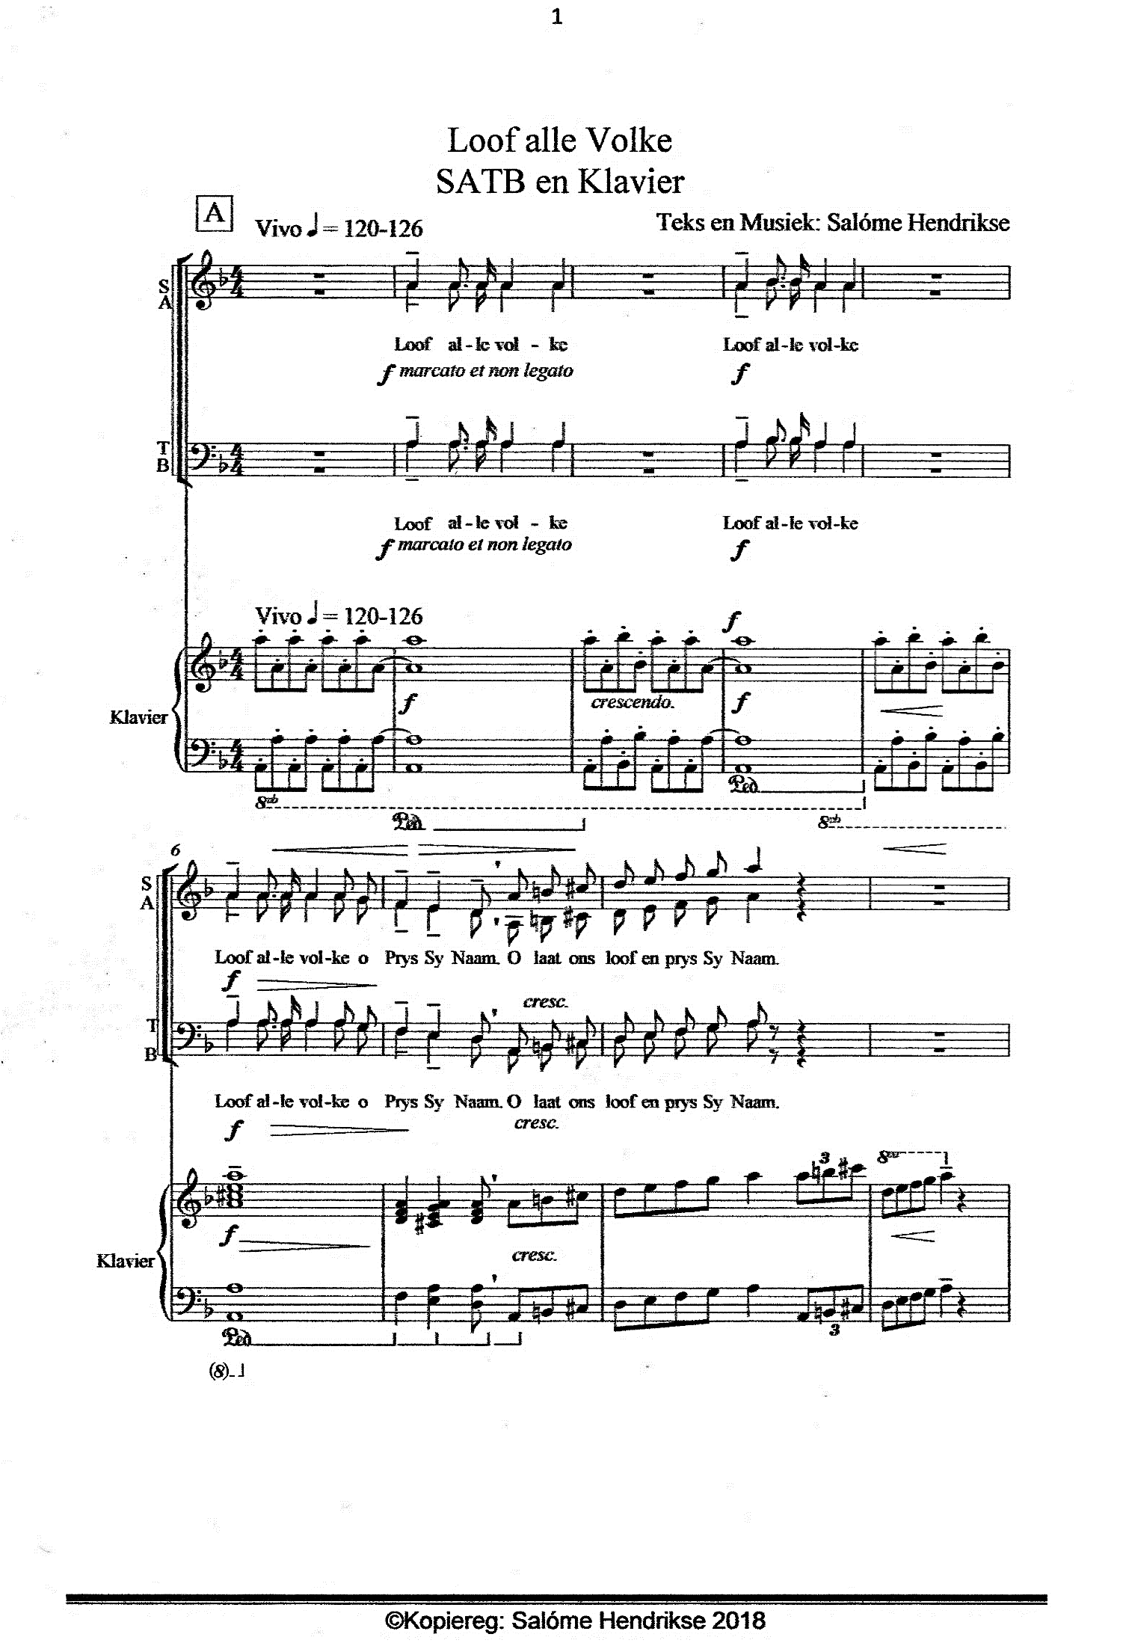

Lied 2 / Song 2

2

10

11

12

13

14

16

17

16

18

18

18

Lied 3 / Song 3

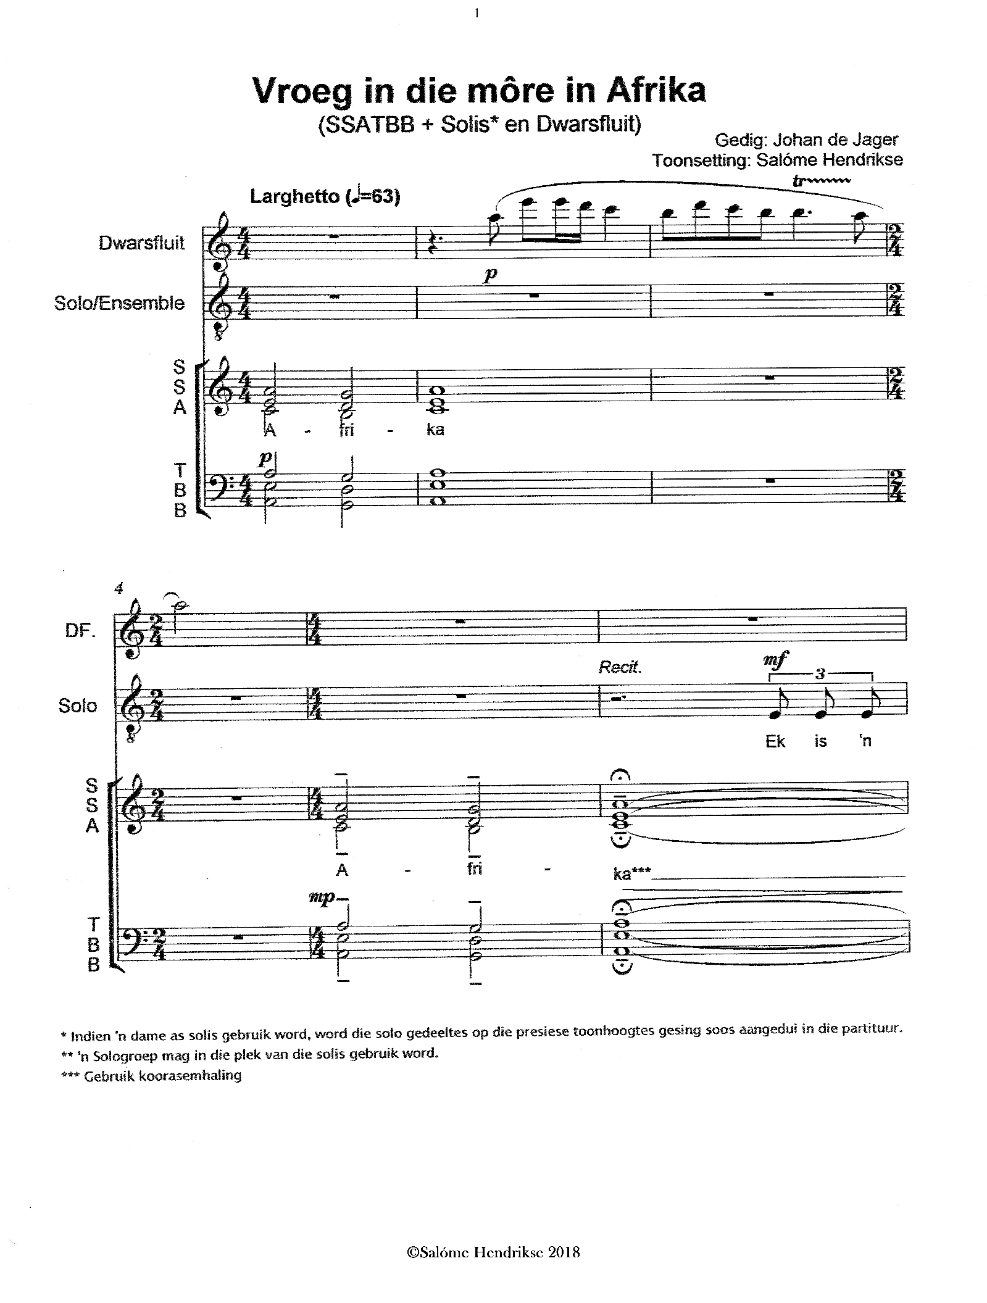

3

21

22

23

24

25

26

27

28

Lied 4 / Song 4

4

31

32

33

34

35